Kinder sollen für MINT-Berufe begeistert werden
Tüftler- und Forscherinnentag bei LAPP

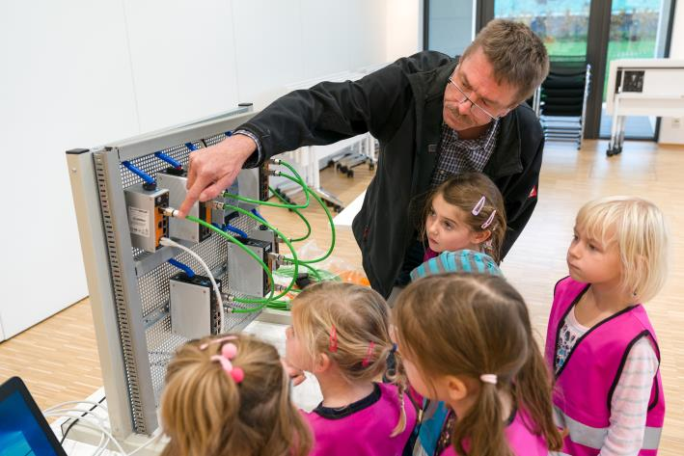
Bei LAPP lernten die kleinen Gäste, wie Netzwerktechnik funktioniert

Stuttgart, 14. November 2018

Im Rahmen des 5. Tüftler- und Forscherinnentag Baden-Württemberg, veranstaltet von der element-i Bildungsstiftung, öffneten 50 Unternehmen aus Handwerk und Technik sowie Bildungseinrichtungen und Museen ihre Türen für Kindergarten- und Grundschulkinder, um ihnen Naturwissenschaft und Technik nahe zu bringen. Auch LAPP war dabei. 30 Kinder des element-i Kinderhauses „Energiebündel" und der element-i Grundschule „Im Step" durften bei LAPP auf Entdeckungsreise gehen und erlebten dort Technik zum Anfassen. „Man kann nicht früh genug anfangen, junge Menschen für Technik zu begeistern. Deswegen haben wir die Aktion von element-i gerne unterstützt. Und es macht mir große Freude zu sehen, mit wie viel Spaß und Begeisterung die Kinder bei uns mitgemacht haben“, sagt Nicole Schmolke, Personalleiterin der U.I. Lapp GmbH.

Für die Mädchen und Jungen waren bei LAPP drei Entdecker-Stationen vorbereitet. An der ersten Station konnten die Kleinen mit Unterstützung der Azubis von LAPP ein Kaleidoskop aus einer Papierröhre basteln, die natürlich auch bemalt wurde. Die zweite Station stand unter dem Motto „Energiegeladen: Theorie und Praxis – vom Experiment zum fertigen Produkt“. Hier wurde den kleinen Gästen vorgestellt, wie Strom aus Erneuerbaren Energie gemacht wird und anhand eines Kameramodells wie Netzwerktechnik funktioniert. An der dritten Station lernten die Kinder, wie im Lager von LAPP Kleinteile wie von Geisterhand ihren Platz finden. Zum Abschluss erhielt jedes Kind einen LAPP Entdecker-Pass.

Neben den kleinen Gästen konnte sich auch eine hochrangige Delegation mit den Initiatoren und Unterstützern des Tüftler- und Forscherinnentag bei LAPP von den Berufsmöglichkeiten im MINT-Bereich überzeugen. Waltraud Weegmann, Geschäftsführerin der element-i Bildungsstiftung: „Wir wollen mit unserem Aktionstag Kinder in Austausch mit der naturwissenschaftlich-technischen Berufswelt bringen. Damit werden die MINT-Themenfelder nachhaltig in der Gesellschaft verankert. Ich bedanke mich bei LAPP für die großartige Unterstützung dieser Aktion.“ Insgesamt hatten fast 1.200 Kinder aus Kitas und Grundschulen in Baden-Württemberg am diesjährigen Tüftler- und Forscherinnentag Baden-Württemberg teilgenommen.

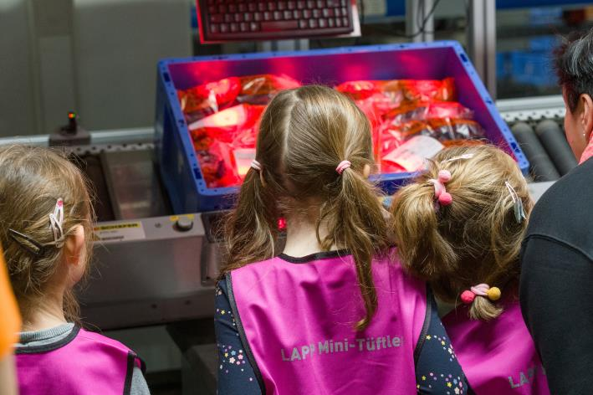

In der Logistik von LAPP lernten die Kinder, wie Kleinteile scheinbar ganz von allein ihren Platz finden

Bild 1 in druckfähiger Qualität finden Sie hier
Bild 2 in druckfähiger Qualität finden Sie hier

Pressekontakt

LAPP Austria GmbH
Bremenstraße 8
A – 4030 Linz

Melanie Dörner
Tel. +43 (0) 732 781272 201
melanie.doerner@lappaustria.at
www.lappaustria.at

Über LAPP:
LAPP mit Sitz in Stuttgart ist einer der führenden Anbieter von integrierten Lösungen und Markenprodukten im Bereich der Kabel- und Verbindungstechnologie. Zum Portfolio des Unternehmens gehören Kabel und hochflexible Leitungen, Industriesteckverbinder und Verschraubungstechnik, kundenindividuelle Konfektionslösungen, Automatisierungstechnik und Robotiklösungen für die intelligente Fabrik von morgen und technisches Zubehör. LAPPs Kernmarkt ist der Maschinen- und Anlagenbau. Weitere wichtige Absatzmärkte sind die Lebensmittelindustrie, der Energiesektor und Mobilität.
Das Unternehmen wurde 1959 gegründet und befindet sich bis heute vollständig in Familienbesitz. Im Geschäftsjahr 2016/17 erwirtschaftete es einen konsolidierten Umsatz von 1.027 Mio. Euro. Lapp beschäftigt weltweit rund 3.770 Mitarbeiter, verfügt über 17 Fertigungsstandorte sowie rund 40 Vertriebsgesellschaften und kooperiert mit rund 100 Auslandsvertretungen.

